Δευτέρα 23 Νοεμβρίου 2020

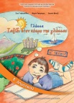
Γλώσσα
Βιβλίο: σελ 50
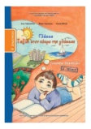
Τετράδιο Εργασιών: σελ 29

Ανάγνωση: τις παροιμίες σελ 50
Ορθογραφία - Αντιγραφή: Την πρώτη παροιμία (3φ)
Άσκηση στο Πορτοκαλί Τετράδιο: 1. Γράφω 3 παροιμίες που ξέρω.
2. Χωρίζω τους μήνες και τις ημέρες σε συλλαβές.
Αν θέλω: Εξασκούμαι σε εργασίες από το ψηφιακό μελίσσι.
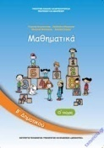
Μαθηματικά
Βιβλίο: σελ 50
Ασκήσεις για το σπίτι: σελ 50 του βιβλίου

Αν θέλω: Εξασκούμαι σε εργασίες από το ψηφιακό μελίσσι.

Τις εργασίες, αν θέλετε, μπορείτε να μου τις στέλνετε όλες μαζί στο τέλος της εβδομάδας για να τις διορθώνω(email: k_tmaria@hotmail.gr).
Με πολλή αγάπη
η δασκάλα σας
Κουτελίδα Μαρία

